T.C
İNCESU KAYMAKAMLIĞI
KIZILÖREN PARLAKLAR ORTAOKULU MÜDÜRLÜĞÜ

2019-2023 STRATEJİK PLANI

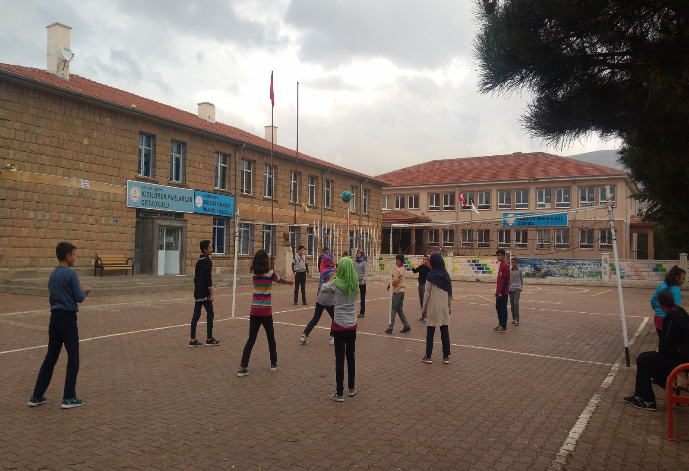

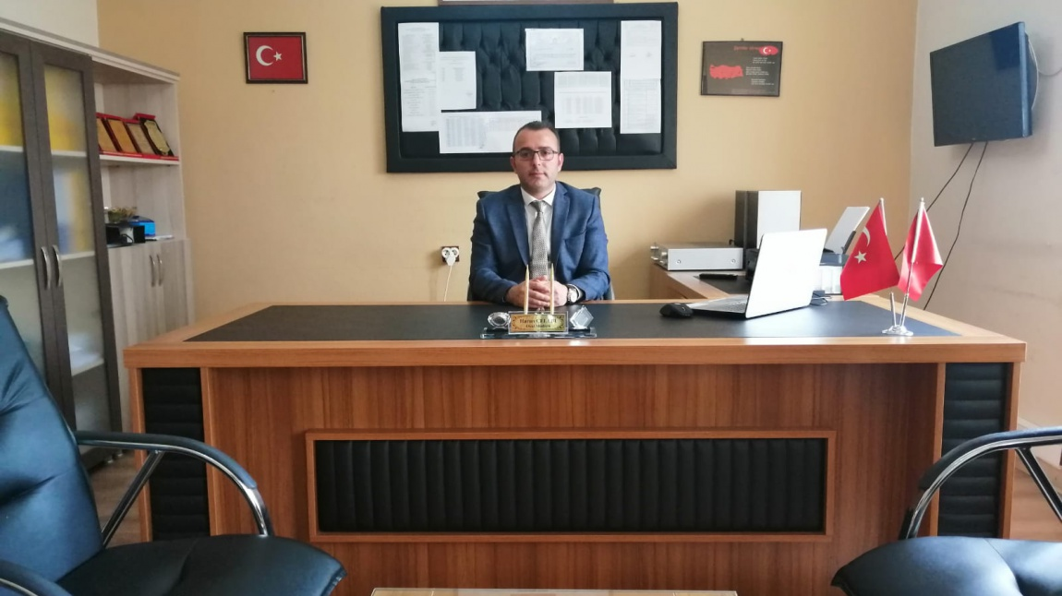

SUNUŞ
Çok hızlı gelişen, değişen teknolojilerle bilginin değişim süreci de hızla değişmiş ve başarı için sistemli ve planlı bir çalışmayı kaçınılmaz kılmıştır. Sürekli değişen ve gelişen ortamlarda çağın gerekleri ile uyumlu bir eğitim öğretim anlayışını sistematik bir şekilde devam ettirebilmemiz, belirlediğimiz stratejileri en etkin şekilde uygulayabilmemiz ile mümkün olacaktır. Başarılı olmak da iyi bir planlama ve bu planın etkin bir şekilde uygulanmasına bağlıdır.
Kapsamlı ve özgün bir çalışmanın sonucu hazırlanan Stratejik Plan okulumuzun çağa uyumu ve gelişimi açısından tespit edilen ve ulaşılması gereken hedeflerin yönünü doğrultusunu ve tercihlerini kapsamaktadır. Katılımcı bir anlayış ile oluşturulan Stratejik Plânın, okulumuzun eğitim yapısının daha da güçlendirilmesinde bir rehber olarak kullanılması amaçlanmaktadır.
Belirlenen stratejik amaçlar doğrultusunda hedefler güncellenmiş ve okulumuzun 2019-2023 yıllarına ait stratejik plânı hazırlanmıştır.
Bu planlama; 5018 sayılı Kamu Mali Yönetimi ve Kontrol Kanunu gereği, Kamu kurumlarında stratejik planlamanın yapılması gerekliliği esasına dayanarak hazırlanmıştır. Okulumuza ait bu planın hazırlanmasında her türlü özveriyi gösteren ve sürecin tamamlanmasına katkıda bulunan idarecilerimize, stratejik planlama ekiplerimize, İlçe Milli Eğitim Müdürlüğümüz Strateji Geliştirme Bölümü çalışanlarına teşekkür ediyor, bu plânın başarıyla uygulanması ile okulumuzun başarısının daha da artacağına inanıyor, tüm personelimize başarılar diliyorum.
Harun ÇELEBİ
Okul Müdürü

GİRİŞ

Stratejik plan, günümüz gelişim anlayışının geçmişteki anlayışlardan en belirgin farkının göstergesidir. Zira stratejik plan yaklaşımı geleceğe hazır olmayı değil, geleceği planlamayı hedefleyen bir yaklaşımdır. Bir anlamda geleceği bugünde yaşamaktır.
Baktığımız yerden hala yıllardır gördüğümüz şeyleri görüyorsak, bakış açımızı ve yönümüzü değiştirmemişiz demektir. Bu bakımdan stratejik plan, öncelikle kurumumuza yeni bir yön ve yeni bir bakış açısı kazandıracak biçimde düşünülüp tasarlanmalıdır. Hiç şüphe yoktur ki bu yön, ülkemizin çağdaşlaşma hedeflerine uygun düşen ve çağdaş uygarlık düzeyinin üstüne çıkma ülküsüyle örtüşen bir yön olmalıdır.
Çağdaş bir ülke olabilmemiz için çağdaşlaşma savaşını öncelikle okullarda kazanmamız gerekmektedir. Bilmek zorundayız ki, okullarda kazanılmamış hiçbir savaş gerçekte hiçbir zaman kazanılmamış savaştır. Bu konuda eksiklerimizin olduğunu kabul etmeli, ancak kendimizi güçlü amaçlarla besleyerek eksiklerimizin ve zorlukların üstesinden gelebileceğimize inanmalı fakat bunun uzun süren bir yolculuk olduğunu hiçbir zaman unutmamalıyız.
Cumhuriyetimizin 100. yılında ülkemizin dünyayı yöneten lider ülkelerden biri olacağını öngörüyoruz. Bu öngörüye paralel olarak okulumuzun 2019-2023 yılları arasında kaydedeceği aşama ile bir dünya okulu olacağına kuvvetle inanıyoruz. Bu stratejik plan, bu inancımızı gerçekleştirmek üzere düşünülmüş ve bizi hedefimize götürecek biçimde tasarlanmıştır. Bundan sonra başarılı olmak bizim için sadece bir görev değil, aynı zamanda büyük bir sorumluluktur.

İçindekiler
Sunuş ..Hata! Yer işareti tanımlanmamış.
İçindekiler………………………………………………………………………………………………………………………………………5
BÖLÜM I: GİRİŞ ve PLAN HAZIRLIK SÜRECİ……………………………………………………………………………………………….7
BÖLÜM II: DURUM ANALİZİ 8
Okulun Kısa Tanıtımı 8
Okulun Mevcut Durumu: Temel İstatistikler 9
PAYDAŞ ANALİZİ 13
GZFT (Güçlü, Zayıf, Fırsat, Tehdit) Analizi 18
Gelişim ve Sorun Alanları 19
BÖLÜM III: MİSYON, VİZYON VE TEMEL DEĞERLER 22
MİSYONUMUZ 22
VİZYONUMUZ 22
TEMEL DEĞERLERİMİZ 23
BÖLÜM IV: AMAÇ, HEDEF VE EYLEMLER 24
TEMA I: EĞİTİM VE ÖĞRETİME ERİŞİM 24
TEMA II: EĞİTİM VE ÖĞRETİMDE KALİTENİN ARTIRILMASI 25
TEMA III: KURUMSAL KAPASİTE 28
V. BÖLÜM: MALİYETLENDİRME 30
EKLER: 31

BÖLÜM I: GİRİŞ ve PLAN HAZIRLIK SÜRECİ
2019-2023 dönemi stratejik plan hazırlanması süreci Üst Kurul ve Stratejik Plan Ekibinin oluşturulması ile başlamıştır. Ekip tarafından oluşturulan çalışma takvimi kapsamında ilk aşamada durum analizi çalışmaları yapılmış ve durum analizi aşamasında paydaşlarımızın plan sürecine aktif katılımını sağlamak üzere paydaş anketi, toplantı ve görüşmeler yapılmıştır.
Durum analizinin ardından geleceğe yönelim bölümüne geçilerek okulumuzun amaç, hedef, gösterge ve eylemleri belirlenmiştir. Çalışmaları yürüten ekip ve kurul bilgileri altta verilmiştir.

STRATEJİK PLAN ÜST KURULU

Üst Kurul Bilgileri |  | Ekip Bilgileri
Adı Soyadı | Unvanı | Adı Soyadı | Unvanı
Harun ÇELEBİ | Okul Müdürü | Hatice YILDIRIM | Müdür Yardımcısı
Hatice YILDIRIM | Müdür Yardımcısı | Emrah ŞAHİN | Öğretmen
Eda DEMİR | Öğretmen | Osman ERİKCİ | Öğretmen
Faruk TÜREN | Okul Aile Birliği Başkanı | Faruk TÜREN | Okul Aile Birliği Başkanı
Hüseyin ÖTER | Öğrenci Velisi | Hüseyin ÖTER | Öğrenci Velisi

BÖLÜM II: DURUM ANALİZİ
Durum analizi bölümünde okulumuzun mevcut durumu ortaya konularak neredeyiz sorusuna yanıt bulunmaya çalışılmıştır.
Bu kapsamda okulumuzun kısa tanıtımı, okul künyesi ve temel istatistikleri, paydaş analizi ve görüşleri ile okulumuzun Güçlü Zayıf Fırsat ve Tehditlerinin (GZFT) ele alındığı analize yer verilmiştir.

Okulun Kısa Tanıtımı

Kızılören´e ilk defa 1932 yılında okul açılmıştır. İlk önce üç sınıflı olarak açılan okula daha sonra 1 müdür odası ve 1 sınıf eklenmiştir. 1968 ´e kadar eğitim ve öğretime bu binada devam edilmiştir. Öğrenci sayısı zamanla 650 ye kadar artmıştır. Öğrenci artışıyla beraber 5 derslikli okula çıkartılmış ve ikili eğitime geçilmiştir. 1986 yılında bir hayırsever arsa bağışlamış kasabanın yukarı mahallesine 2 derslikli bir müdür odası olan yukarı mahalle ilkokulu açılmış ve bu okul birleştirilmiş sınıf olarak 2001/2002 eğitim öğretim yılına kadar devam etmiştir. Ortaokul kısmı ise 1972- 1973 eğitim öğretim yılında 1 sınıf ve iki öğretmenle eski belediye binasında eğitim vermiştir. Zamanla artan öğrenci sayısıyla yetersiz kalan ortaokul binası bugünkü PTT. Binasına taşınmıştır. 1988 yılında ise okulumuzun bu günkü eski binasının bulunduğu yere hem ilkokul hem de ortaokul taşınarak Parlaklar İlköğretim Okulu şekline dönüşmüştür. 1993/1994 eğitim öğretim yılında Kocaoğlan Çardak, Santır, Sarıoğlan Çardak, Ötebatan, Boğaz Çardak ve Avşar Mahalleleri öğrencileri taşımalı olarak Parlaklar İlköğretim Okulunda eğitimlerine devam etmişlerdir. 2002 yılında Yukarı Mahalledeki okul da kapanarak Parlaklar İlköğretim Okulu çatısı altında birleştirilmiştir. Taşımalı eğitim okulumuzda hala devam etmekte olup 2014/2015 eğitim öğretim yılında Yapraklı Mahallesi, Kanlı Çardak, İmamlı, Çardaklı ve Karakuyu, Santır, Ötebatan, Kocaoğlan, Avşarobası, İsbaalı, öğrencileri de okulumuzda taşımalı olarak eğitim ve öğretimlerini sürdürmektedir. 12 derslikli olarak yapılan Parlaklar İlköğretim Okulumuza 2000 yılında MEB. BT. Laboratuarları kapsamında 16+1 bilgisayarlı bir Bilişim Teknolojileri sınıfı açılmıştır. Artan öğrenci sayısıyla beraber okulumuza ek bir bina yapılma ihtiyacı doğmuş uzun çalışmalar sonucunda 2007/2008 eğitim öğretim yılında 4 derslik 1 müdür odası tam teşekküllü ana sınıfı 1 Fen Laboratuarı, Çok amaçlı Salon (daha sonra konferans salonuna dönüştürülmüştür.), Kantin ve Bt sınıfı yapılmıştır. 2013/2014 yılında yeni yapılan binanın 2. katıda yapılarak bu bina Osman Kulaç İlkokulu ismini alarak İlkokul ve Ortaokul ayrılmıştır. 2013/2014 yılından itibaren bağımsız olarak Kızılören Parlaklar Ortaokulu ismini alarak eğitim-öğretime başlamıştır.
Okulumuzdan 2013/2014 eğitim-öğretim yılında 1 öğrenci, 2014/2015 eğitim öğretim yılında 2 öğrenci, 2015/2016 eğitim öğretim yılında 1 öğrenci, 2016/2017 eğitim öğretim yılında 2 öğrenci Fen Lisesini kazanmıştır.
Ayrıca okulumuz İncesu ilçesinde yapılan bilgi yarışmalarında 2016/2017 ve 2017/2018 eğitim öğretim yıllarında ilçe 2.si olmuştur. Akademik başarının yanında ilçe genelinde sportif başarılarımızda vardır. 2015 yılından bu yaba atletizm, masa tenisi,futbol gibi branşlarda 1.lik, 2.lik ve 3.lük madalya ve kupalarımız vardır.
Öğrencilerimizin bilgi ve kültür seviyeleri artırmak için 2016/2017 eğitim öğretim yılından itibaren Tubitak 4006 projesini başarı ile yapmaktayız. Öğrencilerimizi il ve ilçedeki bilimsel fuarlara ve müzelere geziler düzenleyerek her yıl götürmekteyiz.

Okulun Mevcut Durumu: Temel İstatistikler

Okul Künyesi
Okulumuzun temel girdilerine ilişkin bilgiler altta yer alan okul künyesine ilişkin tabloda yer almaktadır.

Temel Bilgiler Tablosu- Okul Künyesi
İli: KAYSERİ |  |  |  | İlçesi: İNCESU
Adres: | Tabaklı Mah. Cumhuriyet Cad. |  |  | Coğrafi Konum (link) |  | Kızılören Parlaklar Ortaokulu
Telefon Numarası: | 0 352 6954043 |  |  | Faks Numarası: |  | 0 352 6954043
e- Posta Adresi: | 718402@meb.k12.tr |  |  | Web sayfası adresi: |  | parlaklar.meb.k12.tr
Kurum Kodu: | 718402 |  |  | Öğretim Şekli: |  | Tam Gün
Okulun Hizmete Giriş Tarihi : 01/01/1988 |  |  |  | Toplam Çalışan Sayısı |  | 11
Öğrenci Sayısı: | Kız | 54 |  | Öğretmen Sayısı | Kadın | 2
Öğrenci Sayısı: | Erkek | 50 |  | Öğretmen Sayısı | Erkek | 5
Öğrenci Sayısı: | Toplam | 104 |  | Öğretmen Sayısı | Toplam | 7
Derslik Başına Düşen Öğrenci Sayısı |  |  | 21 | Şube Başına Düşen Öğrenci Sayısı |  |  | 21
Öğretmen Başına Düşen Öğrenci Sayısı |  |  | 14 | Şube Başına 30’dan Fazla Öğrencisi Olan Şube Sayısı |  |  | 0
Öğrenci Başına Düşen Toplam Gider Miktarı |  |  | 0 | Öğretmenlerin Kurumdaki Ortalama Görev Süresi |  |  | 3 YIL

Çalışan Bilgileri
Okulumuzun çalışanlarına ilişkin bilgiler altta yer alan tabloda belirtilmiştir.
Çalışan Bilgileri Tablosu
Unvan* | Erkek | Kadın | Toplam
Okul Müdürü ve Müdür Yardımcısı | 1 | 1 | 2
Sınıf Öğretmeni | 0 | 0 | 0
Branş Öğretmeni | 5 | 2 | 7
Rehber Öğretmen | 0 | 0 | 0
İdari Personel | 0 | 0 | 0
Yardımcı Personel | 0 | 0 | 0
Güvenlik Personeli | 0 | 0 | 0
Toplam Çalışan Sayıları | 6 | 3 | 9

Okulumuz Bina ve Alanları
Okulumuzun binası ile açık ve kapalı alanlarına ilişkin temel bilgiler altta yer almaktadır.

Okul Yerleşkesine İlişkin Bilgiler
Okul Bölümleri |  | Özel Alanlar | Var | Yok
Okul Kat Sayısı | 2 | Çok Amaçlı Salon |  | X
Derslik Sayısı | 4 | Çok Amaçlı Saha | X
Derslik Alanları (m2) | 42 | Kütüphane | X
Kullanılan Derslik Sayısı | 4 | Fen Laboratuvarı | X
Şube Sayısı | 4 | Bilgisayar Laboratuvarı | X
İdari Odaların Alanı (m2) | 20 | İş Atölyesi |  | X
Öğretmenler Odası (m2) | 20 | Beceri Atölyesi |  | X
Okul Oturum Alanı (m2) | 541 | Pansiyon |  | X
Okul Bahçesi (Açık Alan)(m2) | 5000
Okul Kapalı Alan (m2) | 650
Sanatsal, bilimsel ve sportif amaçlı toplam alan (m²) | -
Kantin (m2) | -
Tuvalet Sayısı | 4
Diğer (………….) | -

Sınıf ve Öğrenci Bilgileri
Okulumuzda yer alan sınıfların öğrenci sayıları alttaki tabloda verilmiştir.

SINIFI | Kız | Erkek | Toplam
5/A | 16 | 8 | 24
6/A | 15 | 15 | 30
7/A | 17 | 11 | 28
8/A | 5 | 16 | 21
*Sınıf sayısına göre istenildiği kadar satır eklenebilir.

Donanım ve Teknolojik Kaynaklarımız
Teknolojik kaynaklar başta olmak üzere okulumuzda bulunan çalışır durumdaki donanım malzemesine ilişkin bilgiye alttaki tabloda yer verilmiştir.
Teknolojik Kaynaklar Tablosu
Akıllı Tahta Sayısı | 4 | TV Sayısı | 1
Masaüstü Bilgisayar Sayısı | 15 | Yazıcı Sayısı | 2
Taşınabilir Bilgisayar Sayısı | 4 | Fotokopi Makinası Sayısı | 1
Projeksiyon Sayısı | 1 | İnternet Bağlantı Hızı

Gelir ve Gider Bilgisi
Okulumuzun genel bütçe ödenekleri, okul aile birliği gelirleri ve diğer katkılarda dâhil olmak üzere gelir ve giderlerine ilişkin son iki yıl gerçekleşme bilgileri alttaki tabloda verilmiştir.
Yıllar | Gelir Miktarı | Gider Miktarı
2020 | 1500 TL | 1500 TL
2021 | 2000 TL | 2000 TL

PAYDAŞ ANALİZİ
Kurumumuzun temel paydaşları öğrenci, veli ve öğretmen olmakla birlikte eğitimin dışsal etkisi nedeniyle okul çevresinde etkileşim içinde olunan geniş bir paydaş kitlesi bulunmaktadır. Paydaşlarımızın görüşleri anket, toplantı, dilek ve istek kutuları, elektronik ortamda iletilen önerilerde dâhil olmak üzere çeşitli yöntemlerle sürekli olarak alınmaktadır.
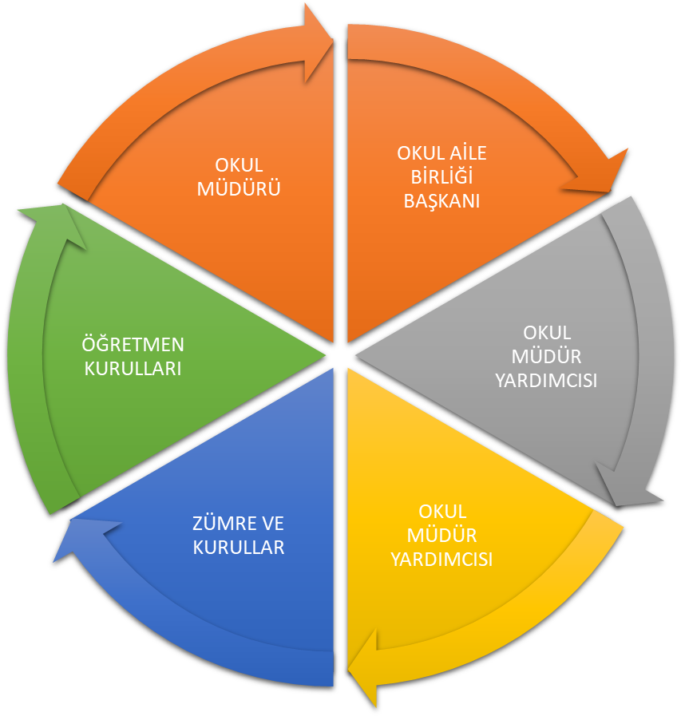

Katılımcılık stratejik planlamanın temel unsurlarından biridir. Kurumlar için etkileşimde oldukları tarafların görüşlerinin alınması, yararlanıcıların ihtiyaçlarına cevap verecek nitelikte sürdürülebilir projeler üretilmesi açısından büyük önem taşımaktadır. Paydaş analizi bu bağlamda planlama sürecinde katılımcılığın sağlandığı ve taraflara ulaşılarak görüşlerinin alındığı önemli bir aşamadır. Bu bağlamda okulumuzun çeşitli yönlerden etkisi altında bulunduğu yada etki altına aldığı kişi ve kurumların analizi yapılmıştır. Okulumuza çeşitli yönlerden etki eden gerçek kişiler, resmi veya özel kurum ve kuruluşlar ile eğitim faaliyetlerinin icra edilmesinde katkısı yada etkisi bulunan faktörler bulunmaktadır. Bu faktörler ile ürün-hizmet ve faaliyet alanlarından yola çıkılarak iç ve dış paydaşlar belirlenmiştir. Etki-önem matrisi kullanılarak paydaşlarımızın önceliklendirilmesi yapılmıştır. Öğrenciler, veliler ve öğretmenler için ayrı ayrı memnuniyet anketleri düzenlenmiş, bu anketlerin sonuçlarına ilişkin elde edilen veriler de grafikler ve tablolar biçiminde planda yerini almıştır. Anketlerin okulun hizmetlerini kapsayıcı bir özellik taşımasına dikkate edilmiş, soruların objektif biçimde yanıtlanması için hassasiyet gösterilmiştir.Eğitimin yanında temizlik, güvenlik gibi farklı yönlerden de değerlendirilmesini sağlayan veo kulumuz Stratejik Planlama Komisyonu tarafından hazırlanan, veli memnuniyet anketi,öğrenci memnuniyeti anketi ve öğretmen memnuniyeti anketi ile iç paydaşlarımızın görüşlerine ulaşılmıştır.

Paydaş anketlerine ilişkin ortaya çıkan temel sonuçlara altta yer verilmiştir:
Öğrenci Anketi Sonuçları:
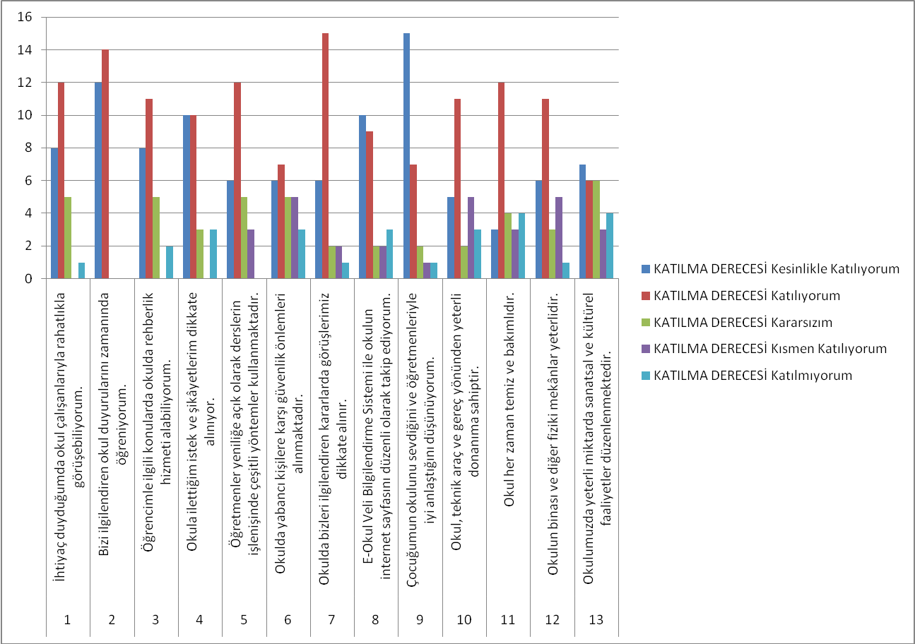

Öğretmen Anketi Sonuçları:

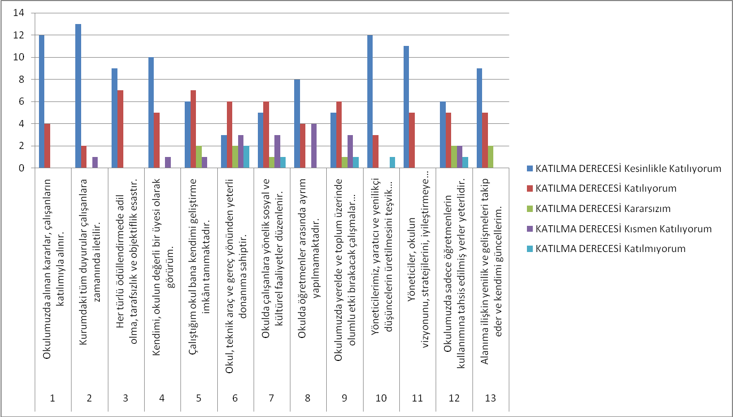

Veli Anketi Sonuçları:
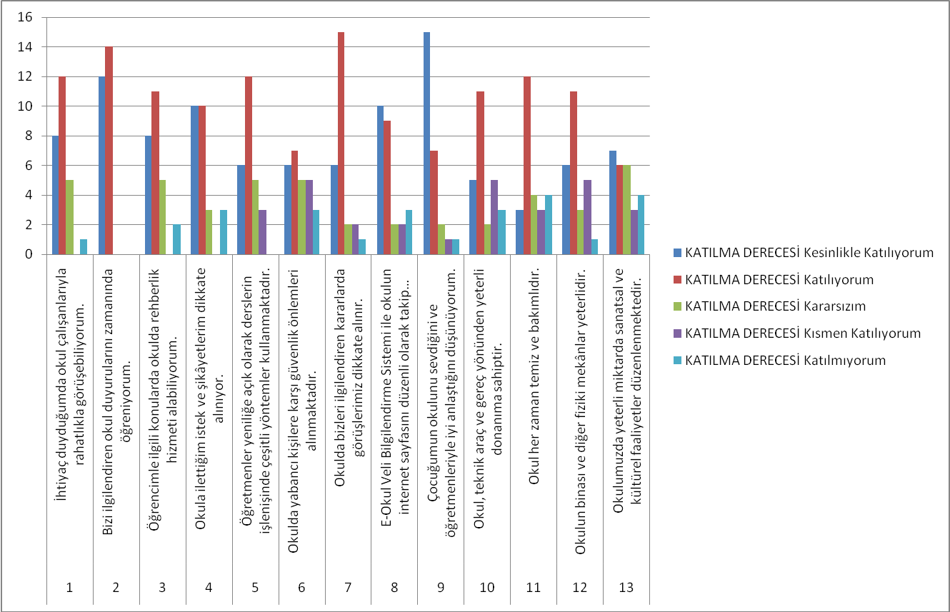

GZFT (Güçlü, Zayıf, Fırsat, Tehdit) Analizi Okulumuzun temel istatistiklerinde verilen okul künyesi, çalışan bilgileri, bina bilgileri, teknolojik kaynak bilgileri ve gelir gider bilgileri ile paydaş anketleri sonucunda ortaya çıkan sorun ve gelişime açık alanlar iç ve dış faktör olarak değerlendirilerek GZFT tablosunda belirtilmiştir. Dolayısıyla olguyu belirten istatistikler ile algıyı ölçen anketlerden çıkan sonuçlar tek bir analizde birleştirilmiştir.
Kurumun güçlü ve zayıf yönleri donanım, malzeme, çalışan, iş yapma becerisi, kurumsal iletişim gibi çok çeşitli alanlarda kendisinden kaynaklı olan güçlülükleri ve zayıflıkları ifade etmektedir ve ayrımda temel olarak okul müdürü/müdürlüğü kapsamından bakılarak iç faktör ve dış faktör ayrımı yapılmıştır.

İçsel Faktörler
Güçlü Yönler
Öğrenciler | Ahlaki bakımdan dejenere olmamaları.
Çalışanlar | Genç ve dinamik öğretmenlerimizin bulunması.
Veliler | Aile bütünlüğünün sağlanarak çocuklarıyla beraber yaşamaları.
Bina ve Yerleşke | Okulun köy merkezinde ve ulaşımının kolay olması.
Donanım | Akıl tahta dahil herhangi bir donanım eksiğinin bulunmaması.
Bütçe | Okul bütçesinin açık vermemesi.
Yönetim Süreçleri | Öğretmen yönetici iş birliğinin güçlü olması
İletişim Süreçleri | Öğrenci, öğretmen ve veli iletişiminin iyi olması.

Zayıf Yönler
Öğrenciler | Öğrencilerin köylerden gelmesi ve bu kültürün  hâkim olması. Öğrencilerin okuma alışkanlıklarının yetersizliği.
Çalışanlar | Öğretmenlerimizin hepsinin il merkezinden gelmesi.
Veliler | Öğrenci velilerimizin büyük çoğunluğunun eğitim seviyelerinin düşük olması (ilkokul mezunu olmaları) nedeniyle, bilinçli veli profilinden  mahrum olmamız.
Bina ve Yerleşke | Okulun fiziki mekânlarının yetersizliği. Sportif faaliyetler için kapalı spor salonunun olmayışı.
Donanım | Fiber İnternetin aktif olmaması. Müzik dersi için gerekli enstrumanların bulunmaması.

Dışsal Faktörler
Fırsatlar
Politik | Okul yönetiminin gerek ilçe Milli EğitimMüdürlüğü gerekse il Milli Eğitim Müdürlüğü ile koordineli çalışması ve iyi iletişim içinde olması.
Ekonomik | Gerektiği zamanlarda hayırseverlerin desteğinin bulunması.
Sosyolojik | Okulumuzun diğer okullar ve kurumlarla iletişiminin güçlü olması.
Teknolojik | Akıllı tahta, Bilişim sınıfı gibi imkanlarımızın olması.
Mevzuat-Yasal | Okulumuzun zorunlu hizmet kapsamında olması.
Ekolojik | Temiz, doğal bir köy okulu olması. Gürültülü ve kalabalık bir çevrede bulunmaması.

Tehditler
Ekonomik | Velilerin ekonomik durumunun düşük olması.
Sosyolojik | Ailelerin eğitim düzeylerinin düşük olması.
Teknolojik | Çocukların tablet, telefon ve internet bağımlılığı.
Ekolojik | Kış aylarını soğuk, karlı geçmesi ve yolların buzlu olması.

Gelişim ve Sorun Alanları
Gelişim ve sorun alanları analizi ile GZFT analizi sonucunda ortaya çıkan sonuçların planın geleceğe yönelim bölümü ile ilişkilendirilmesi ve buradan hareketle hedef, gösterge ve eylemlerin belirlenmesi sağlanmaktadır.
Gelişim ve sorun alanları ayrımında eğitim ve öğretim faaliyetlerine ilişkin üç temel tema olan Eğitime Erişim, Eğitimde Kalite ve kurumsal Kapasite kullanılmıştır. Eğitime erişim, öğrencinin eğitim faaliyetine erişmesi ve tamamlamasına ilişkin süreçleri; Eğitimde kalite, öğrencinin akademik başarısı, sosyal ve bilişsel gelişimi ve istihdamı da dâhil olmak üzere eğitim ve öğretim sürecinin hayata hazırlama evresini; Kurumsal kapasite ise kurumsal yapı, kurum kültürü, donanım, bina gibi eğitim ve öğretim sürecine destek mahiyetinde olan kapasiteyi belirtmektedir.

Eğitime Erişim | Eğitimde Kalite | Kurumsal Kapasite
Okullaşma Oranı | Akademik Başarı | Kurumsal İletişim
Okula Devam/ Devamsızlık | Sosyal, Kültürel ve Fiziksel Gelişim | Kurumsal Yönetim
Okula Uyum, Oryantasyon | Sınıf Tekrarı | Bina ve Yerleşke
Özel Eğitime İhtiyaç Duyan Bireyler | İstihdam Edilebilirlik ve Yönlendirme | Donanım
Yabancı Öğrenciler | Öğretim Yöntemleri | Temizlik, Hijyen
Hayat boyu Öğrenme | Ders araç gereçleri | İş Güvenliği, Okul Güvenliği
 |  | Taşıma ve servis

Gelişim ve sorun alanlarına ilişkin GZFT analizinden yola çıkılarak saptamalar yapılırken yukarıdaki tabloda yer alan ayrımda belirtilen temel sorun alanlarına dikkat edilmesi gerekmektedir.

SORUN/GELİŞİM ALANLARIMIZ
Kızılören Parlaklar Ortaokulu Müdürlüğü olarak mevcut durum analizimizin yapılması ile ortaya çıkan temel sorunlarımız ve gelişim alanlarımızın hangileri olduğu analizler sonucunda ortaya çıkarılmıştır.
Gelişim/Sorun Alanları Listesi

Eğitim ve Öğretime Erişim Gelişim/Sorun Alanları
- Okul yönetimi– öğretmen ve diğer paydaşlarla iletişiminde yaşanan problemlerin varlığı.
- Ortaöğretimde örgün eğitimin dışına çıkan öğrenciler
- Zorunlu eğitimden erken ayrılma
- Taşımalı eğitim
- Temel eğitimden ortaöğretime geçiş
- Bazı okul türlerine yönelik olumsuz algı
- Özel eğitime ihtiyaç duyan bireylerin uygun eğitime erişimi
- Özel öğretimin payı
- Hayat boyu öğrenmenin tanıtımı
- Okulumuzda uluslar arası ve ulusal proje, yarışma çalışmalarına ilginin beklenen düzeyde olmaması
- STK’larla işbirliği konusundaki eksiklikler

Eğitim ve Öğretimde Kalite Gelişim/Sorun Alanları
- Eğitim öğretim sürecinde sanatsal, sportif ve kültürel faaliyetler
- Okuma kültürü
- Okul sağlığı ve hijyen
- Zararlı alışkanlıklar
- Öğretmenlere yönelik hizmet içi eğitimler
- Öğretmen yeterlilikleri
- Okul Yöneticilerinin derse girme, ders denetleme yetkisi
- Örgün ve yaygın eğitimi destekleme ve yetiştirme kursları
- Temel eğitimden ortaöğretime geçiş sistemi
- Eğitsel değerlendirme ve tanılama
- Eğitsel, mesleki ve kişisel rehberlik hizmetleri
- İnsan kaynağı performansının adil olarak değerlendirilmesindeki eksiklikler ve ödüllendirme ve motivasyon sistemlerindeki yetersizlikler

Kurumsal Kapasite Gelişim/Sorun Alanları
- İnsan kaynağının genel ve mesleki yetkinliklerinin geliştirilmesi
- Çalışma ortamları ile sosyal, kültürel ve sportif ortamların iş motivasyonunu sağlayacak biçimde düzenlenmesi
- Çalışanların ödüllendirilmesi
- Yabancı dil becerileri
- Okul ve kurumların fiziki kapasitesinin yetersizliği (Eğitim öğretim ortamlarının yetersizliği)
- Okul ve kurumların sosyal, kültürel, sanatsal ve sportif faaliyet alanlarının yetersizliği
- Donatım eksiklerinin giderilmesi
- Okullardaki fiziki durumun özel eğitime gereksinim duyan öğrencilere uygunluğu
- Özel eğitim okullarının yetersizliği (Hafif, orta, ağır düzeyde öğrenme güçlüğü alanlarında özellikle ortaöğretim düzeyinde)
- İş ve işlemlerin zamanında yapılarak kamu zararı oluşturulmaması
- Kurumsal aidiyet duygusunun geliştirilmemesi
- Mevzuatın sık değişmesi
- Kurumlarda stratejik yönetim anlayışının bütün unsurlarıyla hayata geçirilmemiş olması
- İstatistik ve bilgi temini
- Hizmetlerin elektronik ortamda sunumu
- Teknolojik altyapı eksikliklerinin giderilmesi
- Mobil uygulamaların geliştirilmesi, yaygınlaştırılması
- Elektronik içeriğin geliştirilmesi ve kontrolü
- İş güvenliği ve sivil savunma
- Bürokrasinin azaltılmaması
- Denetim anlayışından rehberlik anlayışına geçilememesi
22)Okul harcamalarını karşılayacak gelir kalemlerinin belirsizliği ve miktarının azlığı.

BÖLÜM III: MİSYON, VİZYON VE TEMEL DEĞERLER
Okul Müdürlüğümüzün Misyon, vizyon, temel ilke ve değerlerinin oluşturulması kapsamında öğretmenlerimiz, öğrencilerimiz, velilerimiz, çalışanlarımız ve diğer paydaşlarımızdan alınan görüşler, sonucunda stratejik plan hazırlama ekibi tarafından oluşturulan Misyon, Vizyon, Temel Değerler; Okulumuz üst kurulana sunulmuş ve üst kurul tarafından onaylanmıştır.

MİSYONUMUZ
Yeniliklere açık, sürekli kendini geliştiren genç öğretmen kadrosuyla, öğrenci merkezli eğitim veren, teknolojiyi kullanan, velilerin ihtiyaç duydukları her an okul idaresi ve öğretmenlerine ulaşıp eğitim öğretim hizmetlerini alabildikleri, öğrencilerinin başarılarını ön planda tutup, kaliteden ödün vermeyen çağdaş bir eğitim kurumuyuz.

VİZYONUMUZ
Biz Bütün öğrencilerin öğrenmelerini sağlamak, onların bilgili, becerili, kendine güvenen, toplum içerisinden yaşamasını bilen, kendini ifade edebilen milli ve manevi değerlere sahip çıkan Atatürk´ün gösterdiği Muasır Medeniyete ulaşmak için çabalayan, karşılaştığı problemlere çözümler üretebilen bireyler olarak yetişmelerine fırsat ve onlara 21. yüzyılın gelişen ihtiyaçlarına cevap verebilecek beceriler kazandırmak için varız.

TEMEL DEĞERLERİMİZ
TEMEL DEĞERLERİMİZ
1 | Paydaşlar eşitlikten yararlanır.
2 | Paydaşların yöneltilmesi yapılır.
3 | Paydaşlara fırsat eşitliği tanınır.
4 | Veli-Öğrenci-Öğretmenin işbirliği içinde çalışmaları sağlanır.
5 | Değişim ve yenileşme uyum.
6 | Açıklık ve erişebilirlik.
7 | Katılım ve sorumluluk bir arada değerlendirilir.
8 | Sürekli ve sağlıklı iletişim.
9 | Hesap verebilirlik.
10 | Çalışanlarımıza, öğrencilerimize ve velilerimize her zaman saygılı davranmak
11 | Öğrenciler Bütün Çalışmalarımızın Odak Noktasıdır
12 | Hedefimiz, Eğitimde Teknolojiden En Üst Seviyede Faydalanmak
13 | Öğrencilerin, Öğrenmeyi Öğrenmesi İlk Önceliğimizdir
14 | Kendimize Güven Ve Sorumluluğumuzun Bilincindeyiz.

BÖLÜM IV: AMAÇ, HEDEF VE EYLEMLER

TEMA I: EĞİTİM VE ÖĞRETİME ERİŞİM
Eğitim ve öğretime erişim okullaşma ve okul terki, devam ve devamsızlık, okula uyum ve oryantasyon, özel eğitime ihtiyaç duyan bireylerin eğitime erişimi, yabancı öğrencilerin eğitime erişimi ve hayat boyu öğrenme kapsamında yürütülen faaliyetlerin ele alındığı temadır.

Stratejik Amaç 1:
Kayıt bölgemizde yer alan çocukların okullaşma oranlarını artıran, öğrencilerin uyum ve devamsızlık sorunlarını gideren etkin bir yönetim yapısı kurulacaktır.

Stratejik Hedef 1.1. Kayıt bölgemizde yer alan çocukların okullaşma oranları artırılacak ve öğrencilerin uyum ve devamsızlık sorunları da giderilecektir.

Performans Göstergeleri
No | PERFORMANS  GÖSTERGESİ | Mevcut |  | HEDEF
No | PERFORMANS  GÖSTERGESİ | 2018 | 2019 |  | 2020 | 2021 | 2022 | 2023
PG.1.1.a | Kayıt bölgesindeki öğrencilerden okula kayıt yaptıranların oranı (%) | - | - |  | - | - | - | -
PG.1.1.b | İlkokul birinci sınıf öğrencilerinden en az bir yıl okul öncesi eğitim almış olanların oranı (%)(ilkokul) | - | - |  | - | - | - | -
PG.1.1.c. | 5. sınıfa yeni başlayan öğrencilerden oryantasyon eğitimine katılanların oranı (%) | %95 | %98 |  | %99 | %100 | %100 | %100
PG.1.1.d. | Bir eğitim ve öğretim döneminde 20 gün ve üzeri devamsızlık yapan öğrenci oranı (%) | %0,6 | %0 |  | %0 | %0 | %0 | %0
PG.1.1.e. | Bir eğitim ve öğretim döneminde 20 gün ve üzeri devamsızlık yapan yabancı öğrenci oranı (%) | %0 | %0 |  | %0 | %0 | %0 | %0
PG.1.1.f. | Öğrencilerin uyum ve devam sorunlarına yönelik seminer verilmesi (%) | %98 | %100 |  | %100 | %100 | %100 | %100
PG.1.1.g. | Öğrencilerin okula devamı sağlanması için aile ziyaretlerinin yapılması (%) | %50 | %60 |  | %70 | %75 | %80 | %85
Eylemler
No | Eylem İfadesi | Eylem Sorumlusu | Eylem Tarihi
1.1.1. | Kayıt bölgesinde yer alan öğrencilerin tespiti çalışması yapılacaktır. | Okul Stratejik Plan Ekibi | 01 Eylül-20 Eylül
1.1.2 | Devamsızlık yapan öğrencilerin tespiti ve erken uyarı sistemi için çalışmalar yapılacaktır. | Hatice YILDIRIM  Müdür Yardımcısı | 01 Eylül-20 Eylül
1.1.3 | Devamsızlık yapan öğrencilerin velileri ile özel aylık toplantı ve görüşmeler yapılacaktır. | Hatice YILDIRIM  Müdür Yardımcısı | Her ayın son haftası
1.1.4 | Okulun özel eğitime ihtiyaç duyan bireylerin kullanımının kolaylaşıtırılması için rampa ve asansör eksiklikleri tamamlanacaktır. | Harun ÇELEBİ  Okul Müdürü | Mayıs 2020
1.1.5 | Öğrencilerin uyum ve devam sorunlarına yönelik seminer verilecektir. | Okul Rehber Öğretmeni | Her Öğretim Dönemi
1.1.6 | Öğrencilerin okula devamı sağlanması için aile ziyaretlerinin yapılacaktır. | Okul Stratejik Plan Ekibi | Her Öğretim Dönemi

Stratejik Hedef 1.2 Özel eğitime ihtiyaç duyan bireylerin eğitimi konusunda öğretmen ve velilerin bilinç düzeyini artırmak.

No | PERFORMANS  GÖSTERGESİ | Mevcut |  | HEDEF
No | PERFORMANS  GÖSTERGESİ | 2018 | 2019 |  | 2020 | 2021 | 2022 | 2023
PG.1.2.a. | Okulun özel eğitime ihtiyaç duyan bireylerin kullanımına uygunluğu. | 1 | 1 |  | 1 | 1 | 1 | 1
PG.1.2.b | Öğrencilerin örgün eğitime devamlarını sağlamak ve veli bilinç düzeyini artırmak için veliler ile işbirliği yapılması. | %50 | %55 |  | %60 | %65 | %70 | %75
PG.1.2.c. | Rehberlik Araştırma Merkezi ile işbirliği yapılarak dezavantajlı çocuklar hakkında velileri ve öğretmenleri yeterli bilgi düzeyine ulaştırmak. | %50 | %60 |  | %65 | %70 | %75 | %85

No | Eylem İfadesi | Eylem Sorumlusu | Eylem Tarihi
1.2.1 | Okulun özel eğitime ihtiyaç duyan bireylerin kullanımının kolaylaşıtırılması için eksiklikleri tamamlanacaktır. | Hatice YILDIRIM  Okul Müdürü | Mayıs 2020
1.2.2 | Öğrencilerin okula devamı sağlanması için aile ziyaretlerinin yapılacaktır. | Okul Stratejik Plan Ekibi | Her Öğretim Dönemi
1.2.3 | Rehberlik Araştırma Merkezi ile işbirliği yapılacak ve dezavantajlı çocuklar hakkında velileri ve öğretmenleri yeterli bilgi düzeyine ulaştırılacak. | Okul Stratejik Plan Ekibi | Her Öğretim Dönemi

TEMA II: EĞİTİM VE ÖĞRETİMDE KALİTENİN ARTIRILMASI
Eğitim ve öğretimde kalitenin artırılması başlığı esas olarak eğitim ve öğretim faaliyetinin hayata hazırlama işlevinde yapılacak çalışmaları kapsamaktadır.
Bu tema altında akademik başarı, sınav kaygıları, sınıfta kalma, ders başarıları ve kazanımları, disiplin sorunları, öğrencilerin bilimsel, sanatsal, kültürel ve sportif faaliyetleri ile istihdam ve meslek edindirmeye yönelik rehberlik ve diğer mesleki faaliyetler yer almaktadır.

Stratejik Amaç 2:
Öğrencilerimizin gelişmiş dünyaya uyum sağlayacak şekilde donanımlı bireyler olabilmesi için eğitim ve öğretimde kalite artırılacaktır.
Stratejik Hedef 2.1. Öğrenme kazanımlarını takip eden ve velileri de sürece dâhil eden bir yönetim anlayışı ile öğrencilerimizin akademik başarıları ve sosyal faaliyetlere etkin katılımı artırılacaktır.

Performans Göstergeleri
No | PERFORMANS  GÖSTERGESİ | Mevcut |  | HEDEF
No | PERFORMANS  GÖSTERGESİ | 2018 | 2019 |  | 2020 | 2021 | 2022 | 2023
PG.2.1.a | Öğrencilerin yabancı dil dersi yılsonu başarı puanı ortalaması | 70 | 75 |  | 77 | 80 | 82 | 85
PG.2.1.b | Sosyal faaliyetlere etkin katılım oranı | %30 | %35 |  | %40 | %50 | %65 | %75
PG.2.1.c | Öğrencilerin akademik başarılarını artırmak için (DYK) Kurslarının açılması. | %40 | %45 |  | %50 | %55 | %60 | %65
PG.2.1.d | Akıllı tahta ve eba kullanımın artırılması | %50 | %55 |  | %60 | %65 | %70 | %75
PG.2.1.e | Ünite Kazanım değerlendirme sınavlarının yapılması ve takip edilmesi | %60 | %65 |  | %70 | %75 | %80 | %85
PG.2.1.f | Sınıflar arası çeşitli sportif karşılaşmalar planlanması. | %70 | %75 |  | %80 | %85 | %90 | %95
Eylemler
No | Eylem İfadesi | Eylem Sorumlusu | Eylem Tarihi
2.1.1. | Yabancı dil öğrenmedeki avantajları ile ilgili farkındalık artırmaya yönelik çalışmalar yapılacaktır | Gözde GEÇER | Her Öğretim Dönemi
2.1.2. | Sosyal Faaliyetlerin artırılmasına yönelik çalışmalar yapılacak. | Erman SARITAŞ | Her Öğretim Dönemi
2.1.3. | Öğrencilerin akademik başarılarını artırmak için (DYK) Kurslarının açılacaktır. | HaticeYILDIRIM | Her Öğretim Dönemi
2.1.4. | Akıllı tahta ve Eba kullanımı artırılacaktır. | Emrah ŞAHİN | Her Öğretim Dönemi
2.1.5. | Ünite Kazanım değerlendirme sınavlarının yapılacak ve takip edilecek. | Okul Stratejik Plan Ekibi | Her Ay
2.1.6. | Sınıflar arası çeşitli sportif karşılaşmalar yapılması planlanacak. | Yaşar KÖROĞLU | Mayıs (Her Yıl)

Stratejik Hedef 2.2. Etkin bir rehberlik anlayışıyla, öğrencilerimizi ilgi ve becerileriyle orantılı bir şekilde üst öğrenime veya istihdama hazır hale getiren daha kaliteli bir kurum yapısına geçilecektir.
Performans Göstergeleri
No | PERFORMANS  GÖSTERGESİ | Mevcut |  | HEDEF
No | PERFORMANS  GÖSTERGESİ | 2018 | 2019 |  | 2020 | 2021 | 2022 | 2023
PG.2.2.a | Hangi okullara gideceklerine dair anket çalışmaları planlanması ve tanıtım yapılması | 42 | 57 |  | 36 | 23 | 25 | 26

Eylemler
No | Eylem İfadesi | Eylem Sorumlusu | Eylem Tarihi
1.1.1. | Hangi okullara gideceklerine dair anket çalışmaları planlanacak ve tanıtım yapılacak. | Okul Rehber Öğretmeni | Her yıl Nisan-Mayıs Ayı.

TEMA III: KURUMSAL KAPASİTE

Stratejik Amaç 3:
Eğitim ve öğretim faaliyetlerinin daha nitelikli olarak verilebilmesi için okulumuzun kurumsal kapasitesi güçlendirilecektir.

Stratejik Hedef 3.1.

Performans Göstergeleri
No | PERFORMANS  GÖSTERGESİ | Mevcut |  | HEDEF
No | PERFORMANS  GÖSTERGESİ | 2018 | 2019 |  | 2020 | 2021 | 2022 | 2023
PG.3.1.a | Kamera ve Kayıt cihazının yenilenmesi. | 1 Kam | 1 Kayıt  2 Kam |  | 3 Kam. | 4 Kam. | 5 Kam. | 6 Kam.
PG.3.2.b | Tuvaletlerin ve lavaboların onarılması. | 4 | 4 |  | 4 | 4 | 4 | 4
PG.3.3.c. | Bilgisayarların Yenilenmesi | 2 | 4 |  | 6 | 8 | 10 | 12
PG.3.4.d. | Elektrik tesisatının ve genel bakımının yapılması. | 1 | 1 |  | 1 | 1 | 1 | 1
PG.3.4.d. | Özel Eğitim sınıfı için gerekli alt yapının oluşturulması. | 1 | 2 |  | 2 | 2 | 2 | 2
PG.3.4.e. | Müzik Eğitim sınıfı için gerekli alt yapının oluşturulması. | 1 | 1 |  | 1 | 1 | 1 | 1
PG.3.4.f. | Okul spor salonu için gerekli çalışmaların yapılması. | 0 | 1 |  | 1 | 1 | 1 | 1
PG.3.4.g. | Çalışma ortamının iş motivasyonunu sağlayacak biçimde düzenlenmesi. | 1 | 1 |  | 1 | 1 | 1 | 1

Eylemler

No | Eylem İfadesi | Eylem Sorumlusu | Eylem Tarihi
1.1.1. | Kamera ve Kayıt cihazının yenilecek. (Okul İmkanları) | Harun ÇELEBİ | 2019-2023
1.1.2 | Tuvaletlerin ve lavaboların onarılması  .(Milli Eğitim Yatırım Programı.) | Harun ÇELEBİ | 2019-2023
1.1.3 | Elektrik tesisatının ve genel bakımının yapılacak. | Harun ÇELEBİ | 2019-2023
1.1.4 | Bilgisayarların Yenilenecek. | Harun ÇELEBİ | 2019-2023
1.1.1. | Özel Eğitim sınıfı için gerekli alt yapı oluşturulacak. | Harun ÇELEBİ | 2019-2023
1.1.2 | Müzik Eğitim sınıfı için gerekli alt yapı oluşturulacak. | Harun ÇELEBİ | 2019-2023
1.1.3 | Okul spor salonu için gerekli çalışmalar yapılacak. | Harun ÇELEBİ | 2019-2023
1.1.4 | Çalışma ortamının iş motivasyonunu sağlayacak biçimde düzenlenecek. | Harun ÇELEBİ | 2019-2023

V. BÖLÜM: MALİYETLENDİRME
2019-2023 Stratejik Planı Faaliyet/Proje Maliyetlendirme Tablosu

Kaynak Tablosu | 2019 | 2020 | 2021 | 2022 | 2023 | Toplam
Genel Bütçe | 3954 | 4000 | 4100 | 4200 | 4300 | 20554
Milli Eğitim Katkısı | 0 | 0 | 0 | 0 | 0 | 0
Valilikler ve Belediyelerin Katkısı | 0 | 0 | 0 | 0 | 0 | 0
TOPLAM | 3954 | 4000 | 4100 | 4200 | 4300 | 20554

VI. BÖLÜM: İZLEME VE DEĞERLENDİRME
Okulumuz Stratejik Planı izleme ve değerlendirme çalışmalarında 5 yıllık Stratejik Planın izlenmesi ve 1 yıllık gelişim planın izlenmesi olarak ikili bir ayrıma gidilecektir.
Stratejik planın izlenmesinde 6 aylık dönemlerde izleme yapılacak denetim birimleri, il ve ilçe millî eğitim müdürlüğü ve Bakanlık denetim ve kontrollerine hazır halde tutulacaktır.
Yıllık planın uygulanmasında yürütme ekipleri ve eylem sorumlularıyla aylık ilerleme toplantıları yapılacaktır. Toplantıda bir önceki ayda yapılanlar ve bir sonraki ayda yapılacaklar görüşülüp karara bağlanacaktır.

EKLER:
Öğretmen, öğrenci ve veli anket örnekleri klasör ekinde olup okullarınızda uygulanarak sonuçlarından paydaş analizi bölümü ve sorun alanlarının belirlenmesinde yararlanabilirsiniz.

